第３回　定数・別ファイル読み込み・フォーム処理①

課題３_resource　（3-1,3-2で使用する読み込みファイル作成）

★ファイル名：kadai03_resource.php

kadai03_resource.phpを作成し、連想配列$schoolを定義してください。

課題3-1と課題3-2でkadai03_resourceファイルを読み込んで、$schoolの値を使用します。

■連想配列$schoolの構造

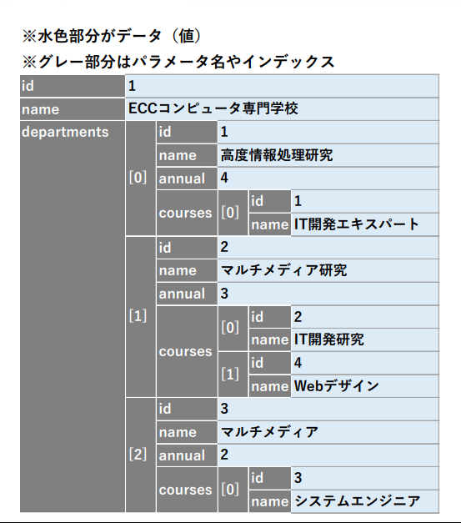

課題３－１

★第1段階（ファイル名：kadai03_1.php）

配布したkadai05_1.phpにおいて、「学科」と「コース」をkadai05_resource.phpからデータを取得し表示してください。

下図赤枠部分のプルダウンリストに配列の項目がリスト表示され、選択できること。

また、各リストの上から順番にvalueには数値を設定すること。

<<ページを見やすくするには>>

　配布にあるプログラムをそのまま実行しても、デフォルトのフォームが表示されるだけである。

それを、課題見本のように表示させるには、前期で学習したCSSを使っていく必要がある。

しかし、レスポンシブデザインまで考えてとなると、なかなか大変である。

　そこで、今回使用するのが、CSSのフレームワークであるBootStrapである。

BootStrapを使用し、各タグのclass属性を設定するだけでデザインが変わるので、簡単に見栄えの良いページができる。この授業では、配布するHTMLに最初からclass属性が設定された状態にしているので、どのような設定をしたらどう変更されるのかを確認してみてください。

公式チートシート

<https://bootstrap-guide.com/sample/cheatsheet>

この授業では

①　配布されたｃｓｓフォルダを課題ファイルと同じ場所にコピーする。（初回のみ）

②　ＨＴＭＬ内のheadタグ内にBootStrapを使用するためのlinkタグを追加する。

<!-- bootstrapCSS読み込み -->

<link href="css/bootstrap.min.css" rel="stylesheet">

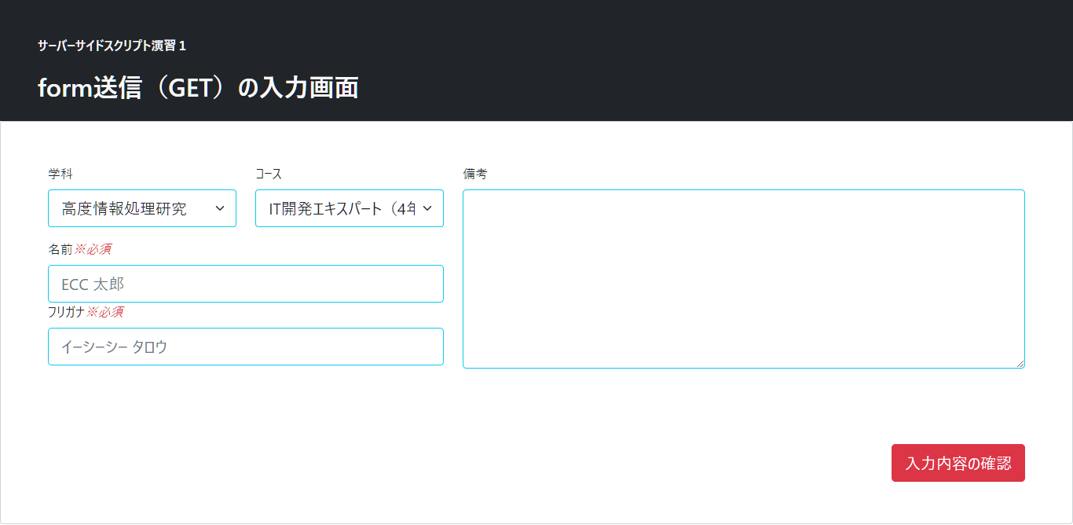

★第2段階（ファイル名：kadai03_1.php）

「入力内容の確認」ボタン押下時、GET形式にてkadai05_2.phpにデータが送信できるようにしてください。

課題３－２

★第1段階（ファイル名：kadai03_2.php）

課題３－１で送信したGETデータを受け取り、それぞれ変数に格納してください。

ここでは、エラーチェックなどはなくて構いません。

★第2段階（ファイル名：kadai03_2.php）

先ほど作成した各変数の値を、画面表示してください。既に設定されているHTMLに埋め込むこと。

■実行結果（kadai03_1で入力例）

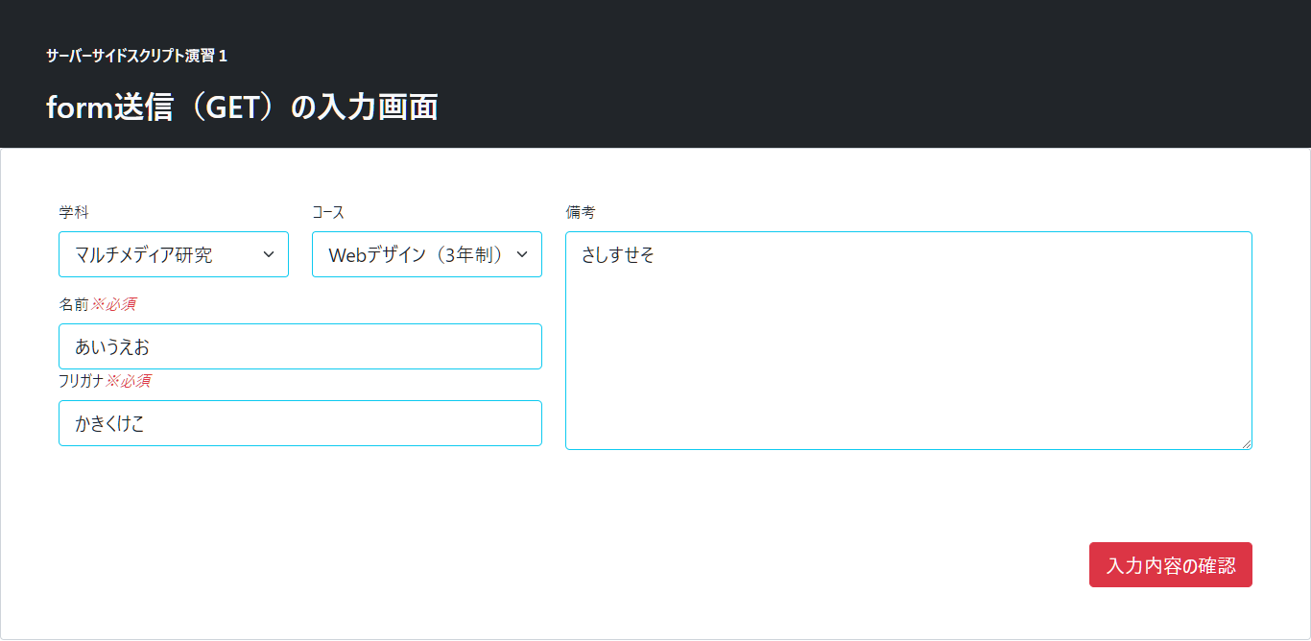

↓

■実行結果（kadai03_2で表示）

「学科」「コース」には、ドロップダウンで選択した項目のvalueが表示されること。valueから項目名を表示する処理はPOSTデータ処理の際に行いますので、このファイル内ではvalueの数値表示としてください。

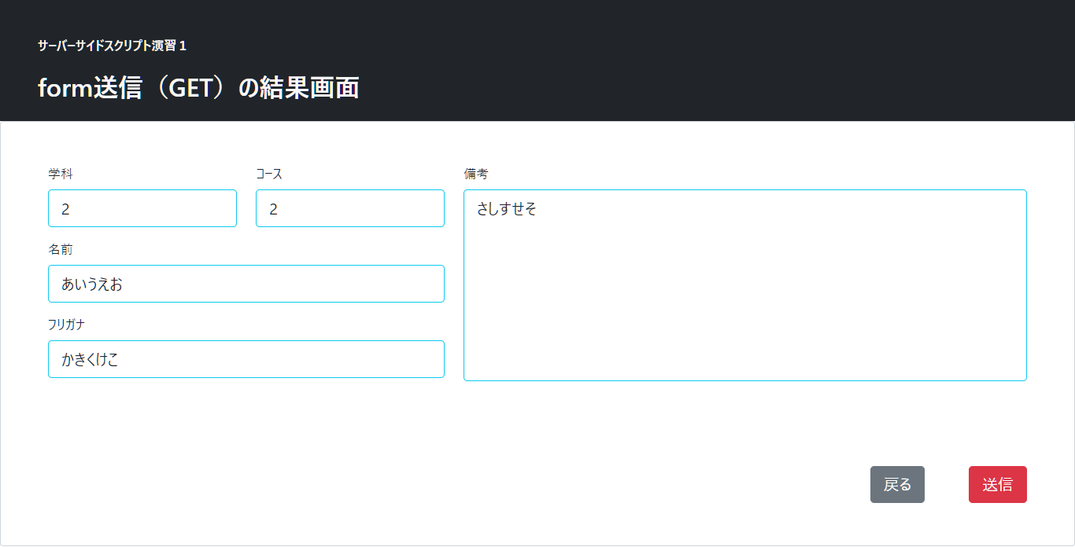

GETでデータを送信した際のURLを確認してください。

「<http://localhost/>フォルダ名/ファイル名**?パラメータ名１=値1&パラメータ名2=値2」**というようにURLの末尾にGETで送信したデータが追加されていればOK。